LISTAS ANIDADAS

- Realizar una página html para realizar anidamientos de listas.
- La lista principal será numerada, dentro de ésta crearemos una lista no numerada.

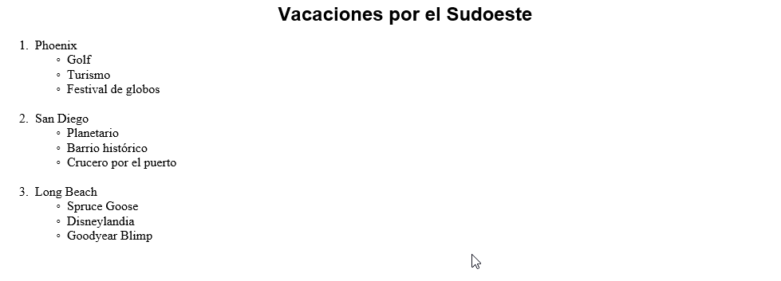
<html>

<head>
<title>ANIDADO DE LISTAS</title>
</head>

<body>

<font face="arial" >
<h2 align=center>Vacaciones por el Sudoeste</h2>
</font>

<ol type=1>
<li>Phoenix

<ul type=disk>
<li>Golf
<li>Turismo
<li>Festival de globos
</ul>

<br>
<li>San Diego

<ul type=disk>
<li>Planetario
<li>Barrio hist&oacute;rico
<li>Crucero por el puerto
</ul>

<br>
<li>Long Beach

<ul type=disk>
<li>Spruce Goose
<li>Disneylandia
<li>Goodyear Blimp
</ul>

</ol>

</body>

</html>

